**TRƯỜNG ĐẠI HỌC THỦY LỢI**

**KHOA CÔNG NGHỆ THÔNG TIN**



**BÁO CÁO BÀI TẬP LỚN MÔN HỌC PHÁT TRIỂN ỨNG DỤNG CHO CÁC THIẾT BỊ DI ĐỘNG**

**Đề tài:**

**XÂY DỰNG ỨNG DỤNG BÁN HÀNG TẠP HÓA ONLINE**

**Giảng viên phụ trách :** ThS.Nguyễn Thọ Thông

**Nhóm sinh viên thực hiện :** Nhóm 03_61TH6

**Thành viên nhóm :** Nguyễn Thành Trung

Trần Đăng Khoa

Vi Thị Thu Uyên

Nguyễn Thúy Hằng

# BẢNG PHÂN CHIA CÔNG VIỆC

|  |  |  |
| --- | --- | --- |
| STT | Thành viên | Nhiệm vụ |
| 1 | Trần Đăng Khoa | + Code các chức năng gồm:   * Xem chi tiết sản phẩm * Tìm kiếm sản phẩm * Thêm và xóa trong giỏ hàng * Thanh toán * Đăng xuất * Quên mật khẩu * Tạo server http request * Kết nối và làm việc với Firebase |
| 2 | Vi Thị Thu Uyên | + Thiết kế giao diện gồm:   * Giao diện chính * Chi tiết sản phẩm * Chi tiết các loại mặt hàng * Trang chủ * Giỏ hàng * Đăng xuất * Quên mật khẩu   + Làm báo cáo Word |
| 3 | Nguyễn Thành Trung (Nhóm trưởng) | + Code các chức năng gồm:   * Main * Đăng nhập * Đăng ký * Xem và update profile * Danh sách sản phẩm nổi bật * Danh sách sản phẩm đc đề xuất * Hóa đơn người dùng đã đặt * Kết nối và làm việc với Firebase |
| 4 | Nguyễn Thúy Hằng | + Thiết kế giao diện gồm:   * Đăng nhập * Đăng ký * Xem sản phẩm * Header * Thông tin cá nhân * Danh mục * Hóa đơn người dùng   + Làm báo cáo Word |

# LỜI MỞ ĐẦU

Trong những năm gần đây, khi nền khoa học công nghệ thông tin đang ngày càng phát triển như vũ bão thì vấn đề làm thế nào để có thể trao đổi mua bán nhanh gọn và thuận tiện trong thế hệ số đã trở thành một trong những hướng nghiên cứu chính trong lĩnh vực khoa học máy tính và công nghệ tri thức. Lĩnh vực này đã và đang ứng dụng thành công vào rất nhiều các lĩnh vực khác nhau như thương mại, tài chính, thị trường chứng khoán, y học, thiên văn học, sinh học, giáo dục và viễn thông….

Không chỉ vậy, vấn đề này đang ngày càng trở nên thiết thực hơn đóng vai trò không nhỏ trong cuộc sống. Cùng với quá trình phổ cập tin học thì phần lớn cá nhân, gia đình đều có và có thể sử dụng thiết bị thông minh. Nắm bắt được xu thế đó đã có rất nhiều phần mềm ra đời phục vụ nhu cầu của cá nhân, gia đình. Nói riêng tới việc mua hàng trực tuyến, thì hiện nay trên thế giới đã có các website nổi tiếng, uy tín phục vụ cho người dùng, có thể kể đến như ebay.com, hay amazone.com…

Nhóm chúng em đã lựa chọn đề tài “**Xây dựng ứng dụng bán hàng tạp hóa online**” với mong muốn vận dụng những kiến thức mình đã học, xây dựng được một ứng dụng có tính thực tiễn, đồng thời mỗi thành viên trong nhóm củng cố lại những kiến thức của mình qua thực hành.

MỤC LỤC

BẢNG PHÂN CHIA CÔNG VIỆC 1

LỜI MỞ ĐẦU 2

CHƯƠNG 1: GIỚI THIỆU ĐỀ TÀI VÀ YÊU CẦU BÀI TOÁN 4

1. Giới thiệu đề tài: 4

2.Tổng quan về phần mềm: 4

2.1 Nền tảng xây dựng 4

2.2 Giới thiệu chung về ứng dụng 6

3. Yêu cầu bài toán: 6

CHƯƠNG 2: PHÂN TÍCH HỆ THỐNG 7

1. Xác định yêu cầu của phần mềm: 7

1.1. Các chức năng chính: 7

2.Các biểu đồ: 9

2.1 Biểu đồ UseCase cho tác nhân Khách hàng: 9

2.2. Biểu đồ Activity: 10

2.3. Biểu đồ lớp: 10

3.Thiết kế cơ sở dữ liệu 11

CHƯƠNG 3: THIẾT KẾ HỆ THỐNG 12

1. Thiết kế ứng dụng: 12

1.1 Màn hình chính của ứng dụng: 12

1.2. Màn hình đăng nhập: 13

1.3. Màn hình đăng ký: 14

1.4. Trang chủ: 15

1.6. Danh mục sản phẩm: 17

1.7. Chi tiết sản phẩm và thêm vào giỏ hàng: 18

1.8. Giỏ hàng: 19

1.9. My Orders: 20

1.10. Đăng Xuất: 21

1.11. Quên mật khẩu: 22

2. Hướng dẫn sử dụng ứng dụng: 23

KẾT LUẬN VÀ HƯỚNG PHÁT TRIỂN 23

1. Kết quả đạt được: 23

2. Hạn chế: 24

3. Hướng phát triển: 24

# 

# CHƯƠNG 1: GIỚI THIỆU ĐỀ TÀI VÀ YÊU CẦU BÀI TOÁN

## 1. Giới thiệu đề tài:

Trên thực tế, nhu cầu mua bán, trao đổi hàng hóa của người dân tăng đột biến trong vài năm gần đây. Với cách mua và bán đồ dùng thiết yếu truyền thống đã không đáp ứng được nhu cầu của khách hàng. Trên cơ sở đã có nhiều người cảm thấy mất thời gian hoặc phải đi xa để mua những mặt hàng cần thiết.

Từ thực tế trên, nhóm đã quyết định chọn đề tài là: Xây dựng App bán hàng tạp hóa online. Ứng dụng sẽ giải quyết được những khó khăn trên cho các khách hàng.

Khi mà công nghệ thông tin phát triển mạnh, mạng Internet về tận từng hộ gia đình, người dân thường xuyên tiếp xúc với điện thoại thông minh và Internet thì ứng dụng ra đời là rất phù hợp với tình hình thực tiễn. Đặc biệt với những người bận rộn không có thời gian ra chợ hoặc trung tâm thương mại, thì những cái click chuột nhanh chóng có thể mua được món đồ cần thiết là một điều rất ý nghĩa. Ứng dụng sẽ đáp ứng rất cả các nhu cầu của khách hàng, nhằm phục vụ cho việc mua bán nhanh chóng và chính xác hơn.

Khi ứng dụng được đưa vào hoạt động, không chỉ mang lại sự tiện lợi cho khách hàng trong việc mua, bán mà còn giúp công ty vận chuyển phục vụ khách hàng tốt hơn, tạo công ăn việc làm cho nhiều shipper. Từ đó nâng cao chất lượng phục vụ, tính cạnh tranh của công ty và góp phần giữ gìn trật tự xã hội, xây dựng xã hội văn minh hơn.

## 2.Tổng quan về phần mềm:

### 2.1 Nền tảng xây dựng

- Công cụ lập trình Android Studio:

* Android Studio: Các tính năng dễ làm quen và giao diện thân thiện, nó là điểm cộng lớn. Có các tài liệu tham khảo và hướng dẫn đầy đủ và rõ ràng cũng như các diễn đàn dành cho các lập trình viên Android.

- Ngôn ngữ lập trình: Java

* Java: Có thể chạy mã Java trên bất kỳ máy nào mà không cần cài đặt bất kỳ phần mềm đặc biệt nào. Java là hướng đối tượng vì các lớp và đối tượng của nó. Khi làm việc với Java các mối liên hệ giữa các đối tượng sẽ được chặt chẽ, giúp bảo mật dữ liệu một cách tốt nhất.

- Ứng dụng mô hình: MVC

* MVC: Quy hoạch các thành phần riêng biệt giúp cho quá trình phát triển, quản lý, vận hành, bảo trì ứng dụng thuận lợi hơn, đồng thời dễ dàng kiểm soát được luồng xử lý của ứng dụng. Mô hình triển khai rõ ràng, mạch lạc, xử lý nghiệp vụ tốt, dễ dàng triển khai các ứng dụng vừa.

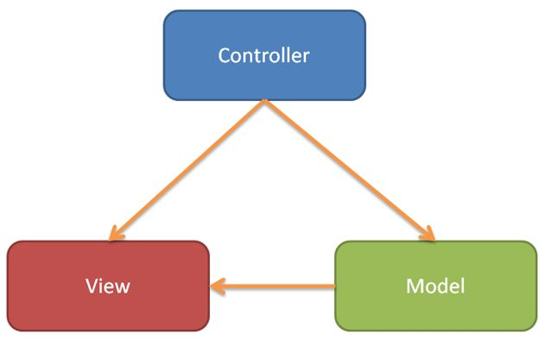

- Nền tảng cơ sở dữ liệu: FireBase

* FireBase: Xây dựng ứng dụng nhanh chóng mà không tốn thời gian, nhân lực để quản lý hệ thống và cơ sơ sở hạ tầng phía sau: Firebase cung cấp cho bạn chức năng như phân tích, cơ sở dữ liệu, báo cáo hoạt động và báo cáo các sự cố lỗi để bạn có thể dễ dàng phát triển, định hướng ứng dụng của mình vào người sử dụng nhằm đem lại các trải nghiệm tốt nhất cho họ.

- Quên mật khẩu: http request, web server (https://mailerserver.herokuapp.com/)

### 2.2 Giới thiệu chung về ứng dụng

- Phát triển một ứng dụng chạy trên thiết bị di động Android thực hiện các chức năng cơ bản sau:

* Đăng nhập, đăng ký người dùng
* Hiển thị sản phẩm có trong cửa hàng
* Tìm kiếm sản phẩm
* Hiển thị chi tiết từng sản phẩm
* Hiển thị danh sách sản phẩm có trong cửa hàng
* Cập nhật, xem thông tin cá nhân người dùng
* Hiển thị các sản phẩm có trong giỏ hàng
* Xem thông tin hóa đơn đã đặt
* Thêm, xóa, thanh toán giỏ hàng
* Đăng xuất

## 3. Yêu cầu bài toán:

**-** Yêu cầu chức năng:

* Người dùng có thể đăng nhập vào ứng dụng, khi chọn quên mật khẩu hệ thống sẽ gửi mật khẩu mới vào email đăng ký.
* Người dùng có thể xem chi tiết các sản phẩm có trong cửa hàng.
* Người dùng có thể tìm kiếm sản phẩm.
* Người dùng có thể xem và cập nhật thông tin cá nhân.
* Người dùng có thể thêm, xóa sản phẩm vào giỏ hàng.
* Người dùng có thể thanh toán
* Người dùng có thể xem các đơn đã đặt thành công
* Người dùng có thể đăng xuất khỏi ứng dụng

- Yêu cầu phi chức năng:

* Giao diện người dùng thân thiện.
* Thông tin truy cập nhanh, đòi hỏi người dùng phải có kết nối internet

# CHƯƠNG 2: PHÂN TÍCH HỆ THỐNG

## 1. Xác định yêu cầu của phần mềm:

### 1.1. Các chức năng chính:

**-** Chức năng Đăng Nhập:

* Nếu đã có tài khoản, người dùng chọn chức năng Đăng nhập, nhập tài khoản và mật khẩu để đăng nhập vào ứng dụng. Đăng nhập thành công ứng dụng sẽ chuyển sang giao diện Home. Ngược lại sẽ báo lỗi sai tên đăng nhập hoặc mật khẩu cho người dùng

**-** Chức năng Đăng Ký:

* Khi chưa có tài khoản, người dùng chọn chức năng Đăng ký, nhập các thông tin gồm: Tên, Email và mật khẩu. Đăng ký thành công ứng dụng sẽ chuyển sang giao diện Đăng nhập. Ngược lại sẽ báo lỗi nếu người dùng nhập sai thông tin

**-** Chức năng Quên mật khẩu:

* Người dùng chọn chức năng Quên mật khẩu ở giao diện Đăng nhập. Nhập Email của tài khoản, sau đó người dùng nhập mã OTP được gửi về mail của người dùng, ứng dụng kiểm tra đúng sẽ chuyển sang giao diện để người dùng đổi mật khẩu. Ngược lại sẽ báo lỗi.

**-** Chức năng Tìm kiếm sản phẩm:

* Người dùng có thể tìm kiếm các sản phẩm theo tên ở thanh Tìm kiếm trong giao diện Trang chủ.

- Chức năng Danh mục sản phẩm:

* Trong Danh mục các chức năng, người dùng chọn Danh mục sản phẩm, ứng dụng sẽ hiển thị các sản phẩm theo từng loại mặt hàng

**-** Chức năng Xem chi tiết sản phẩm:

* Người dùng chọn vào các sản phẩm, ứng dụng sẽ chuyển sang chi tiết sản phẩm mà người dùng chọn gồm các thông tin: Tên sản phẩm, Giá tiền, Mô tả sản phẩm, Đánh giá, Hình ảnh sản phẩm.

- Chức năng Thêm vào giỏ hàng:

* Trong chi tiết sản phẩm, người dùng có thể chọn số lượng của mặt hàng sau đó chọn “Add to cart” để thêm sản phẩm vào giỏ hàng.

- Chức năng Xem và cập nhật thông tin cá nhân của người dùng:

* Trong Danh mục chức năng, chọn chức năng “Profile”, sau đó ứng dụng sẽ hiển thị giao diện gồm các thông tin của người dùng: Tên, Email, Số điện thoại, Địa chỉ, Avatar.
* Người dùng chỉnh sửa các thông tin trên và nhấn “Update” để cập nhật lại thông tin cá nhân

- Chức năng Xem và Xóa các sản phẩm đã thêm vào giỏ hàng:

* Trong Danh mục chức năng, chọn chức năng “My Cart”, sau đó ứng dụng sẽ hiển thị giao diện gồm các thông tin của đơn hàng: Tên sản phẩm, Giá tiền, Ngày đặt, Thời gian đặt, Số lượng và Tổng tiền.
* Chọn nút xóa để xóa các đơn hàng

- Chức năng Thanh toán:

* Trong Giỏ hàng, chọn “Buy Now” sau đó người dùng nhập thông tin gồm: Tên người nhận, Số điện thoại và Địa chỉ. Xác nhận thông tin, ứng dụng thông báo đã thanh toán thành công.

- Chức năng Xem các đơn đã đặt thành công:

* Trong Danh mục chức năng, chọn chức năng “My Order”, sau đó ứng dụng sẽ hiển thị giao diện gồm các thông tin của đơn hàng: Tên sản phẩm, Giá tiền, Ngày đặt, Thời gian đặt, Số lượng, Tổng tiền, Tên người nhận, Số điện thoại và Địa chỉ

- Chức năng Đăng xuất:

* Chọn đăng xuất để thoát khỏi ứng dụng.

## 2.Các biểu đồ:

### 2.1 Biểu đồ UseCase cho tác nhân Khách hàng:

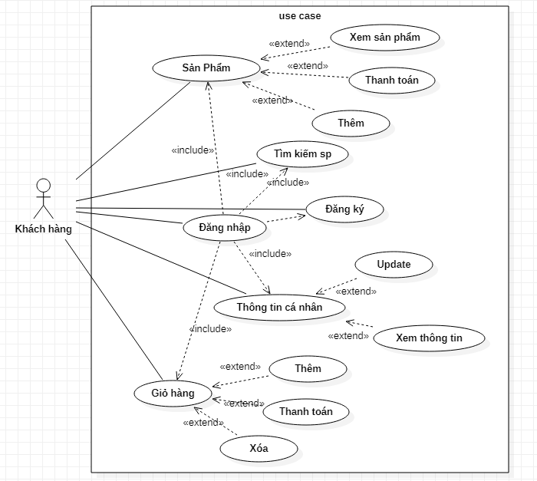

### 2.2. Biểu đồ Activity:

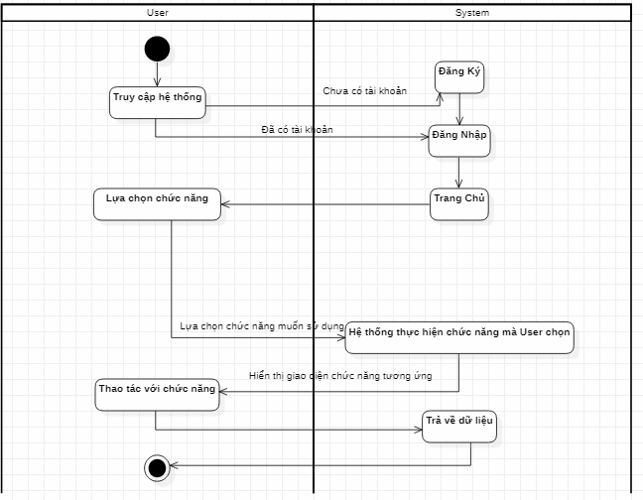

### 2.3. Biểu đồ lớp:

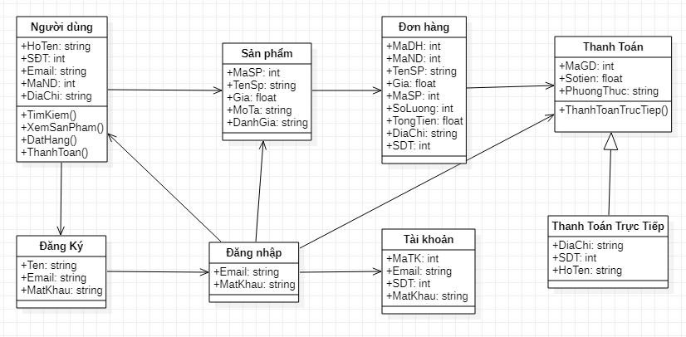

## 

## 3.Thiết kế cơ sở dữ liệu

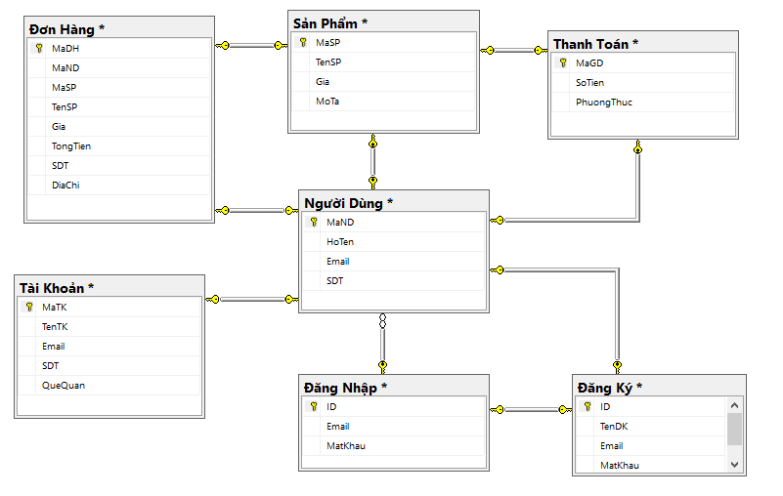

# CHƯƠNG 3: THIẾT KẾ HỆ THỐNG

## 1. Thiết kế ứng dụng:

### 1.1 Màn hình chính của ứng dụng:

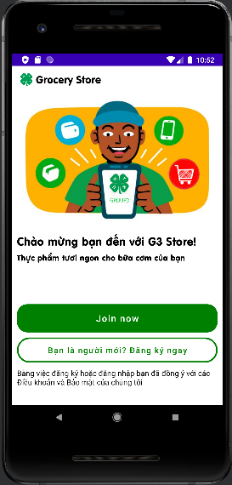

- Sử dụng các Button để bắt sự kiện truyền tới các Activity Đăng nhập và Đăng ký

### 1.2. Màn hình đăng nhập:

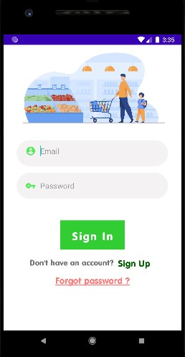

- Sử dụng EditText để nhận thông tin người dùng nhập vào: Email và mật khẩu

- Sử dụng các Button để bắt sự kiện truyền tới các Activity thực thi chức năng: Đăng nhập thành công sẽ chuyển sang giao diện Trang chủ

### 1.3. Màn hình đăng ký:

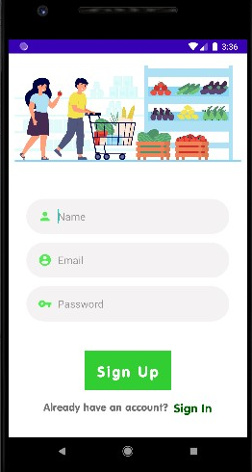

- Sử dụng EditText để nhận dữ liệu người nhập vào gồm: Tên, Email, Mật khẩu

- Sử dụng các Button để bắt sự kiện truyền tới các Activity thực thi chức năng:

- Đăng ký thành công, dữ liệu sẽ được lưu vào Firebase và chuyển sang giao diện Đăng nhập

### 1.4. Trang chủ:

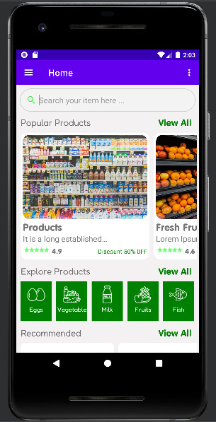

- Sử dụng NavigationActivity để tạo giao diện Trang chủ: gồm các Fragment: Home, Profile, Category, My Carts, My Orders, Log Out.

- Sử dụng searchView để hiện thị thanh tìm kiếm.

- Sử dụng RecycleView để hiển thị dữ liệu theo dạng trượt danh sách.

- Dữ liệu được Adapter lấy từ Model (Model tương tác trực tiếp với Firebase Store), sau đó ViewHolder sẽ gán/cập nhật dữ liệu cho các View dùng để hiển thị lên RecycleView1.5. Profile:

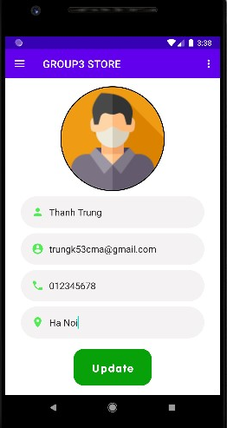

- Sử dụng EditText để nhận thông tin nhập vào từ người dùng

- Sử dụng Button để update thông tin vừa nhập: dữ liệu sẽ được cập nhật lên Realtime Database

- Avatar sẽ được chọn từ Gallery của máy người dùng. Sau đó sử dụng thư viện Glide để load ảnh từ Firebase và hiển thị ra giao diện.

### 1.6. Danh mục sản phẩm:

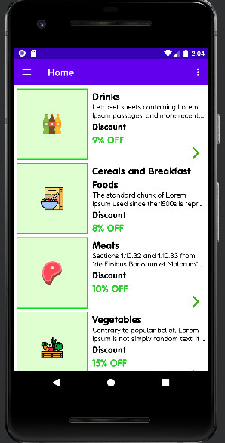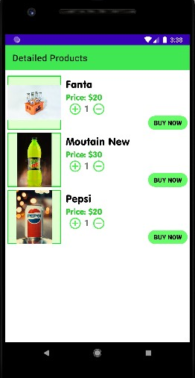

- Chọn chức năng Category trong Danh mục chức năng

- Sử dụng RecycleView để hiển thị dữ liệu theo dạng trượt danh sách.

- Dữ liệu được Adapter lấy từ Model (Model tương tác trực tiếp với Firebase Store), sau đó ViewHolder sẽ gán/cập nhật dữ liệu cho các View dùng để hiển thị lên RecycleView

### 1.7. Chi tiết sản phẩm và thêm vào giỏ hàng:

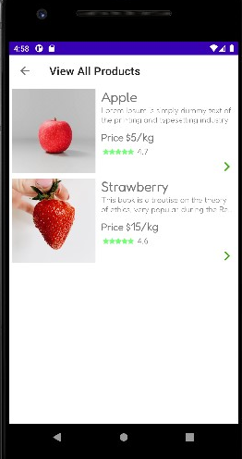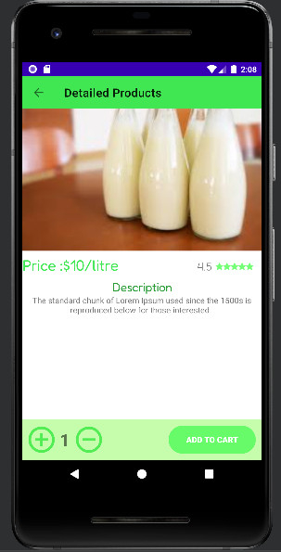

- Ở phần ViewAllProducts:

* Dữ liệu được Adapter lấy từ Model (Model tương tác trực tiếp với Firebase Store), sau đó ViewHolder sẽ gán/cập nhật dữ liệu cho các View dùng để hiển thị lên RecycleView

- Sử dụng ImageView, TextView để mô tả hình ảnh, Tên, Giá của từng sản phẩm

- Sử dụng Button để tăng giảm số lượng và thêm vào giỏ hàng.

### 1.8. Giỏ hàng:

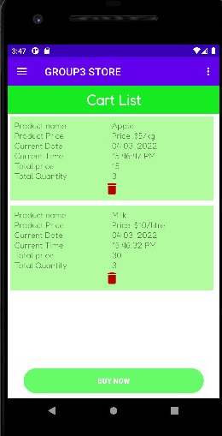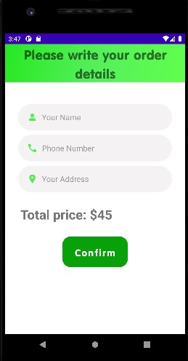

- Ở phần My Cart:

* Dữ liệu được Adapter lấy từ Model (Model tương tác trực tiếp với Firebase Store), sau đó ViewHolder sẽ gán/cập nhật dữ liệu cho các View dùng để hiển thị lên RecycleView
* Sử dụng TextView để xét sự kiện Xóa trong giỏ hàng

- Sử dụng Button để thanh toán đơn hàng:

* Click “Buy Now” chuyển sang giao diện “ConfirmOrder”
* Click “Confirm” chuyển dữ liệu sang “My Order”

- Sử dụng EditText để nhận dữ liệu nhập vào từ người dùng: Tên người nhận, Số điện thoại, Địa chỉ

- Sử dụng TextView để hiển thị tổng tiền của các đơn hàng

### 1.9. My Orders:

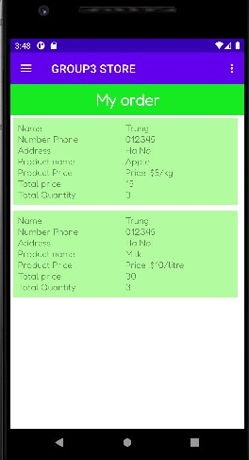

- Dữ liệu được Adapter lấy từ Model (Model tương tác trực tiếp với Firebase Store), sau đó ViewHolder sẽ gán/cập nhật dữ liệu cho các View dùng để hiển thị lên RecycleView

- Item List gồm các thông tin: Tên người dùng, Số điện thoại, Địa chỉ, Tên sản phẩm, Giá tiền, Tổng tiền, Số lượng.

### 1.10. Đăng Xuất:

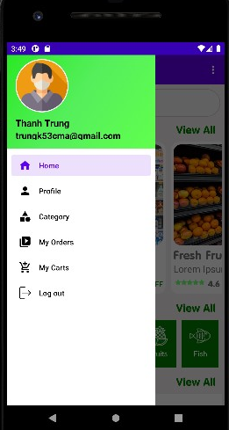

- Sử dụng Fragment trong NavigationActivity: khi click vào LogOut, sẽ đăng xuất khỏi ứng dụng.

### 1.11. Quên mật khẩu:

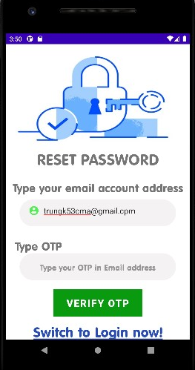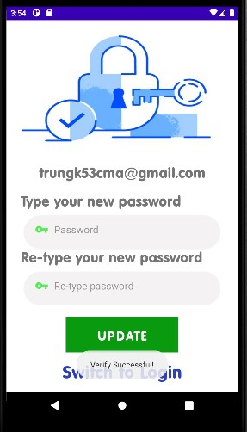

- Chọn “Forgot Password” ở giao diện Đăng nhập, ứng dụng sẽ chuyển sang giao diện Vertify OTP

- Sử dụng các EditText để nhận dữ liệu từ người dùng nhập vào

- Sử dụng Button để xét các sự kiện cho chức năng:

* Send OTP: Gửi OTP về mail của người dùng
* Vertify OTP: Xác nhận mã OTP người dùng nhập
* Update: Cập nhật password của tài khoản

- Sử dụng TextView để xét sự kiện click khi muốn quay trở về giao diện Đăng nhập.

## 2. Hướng dẫn sử dụng ứng dụng:

1. Tải app bán hàng tạp hóa online trên hệ điều hành android.
2. Thực hiện thao tác đăng ký bằng email
3. Sau khi tài khoản được cung cấp mật khẩu về email thì thực hiện đăng nhập
4. Sau khi đăng nhập thì hệ thống hiển thị giao diện trang chủ Home.
5. Người dùng thực hiện tìm kiếm tại trang chủ
6. Người dùng click vào biểu tượng danh mục các chức năng để lựa chọn các chức năng bao gồm:

+ Danh mục: Click vào sản phẩm để xem chi tiết sản phẩm

+ Thông tin cá nhân: Click vào “Profile” để xem và update thông tin người dùng

+ Giỏ hàng: Click vào giỏ hàng để thêm và lựa chọn mua hàng hóa sau đó có thể thanh toán các mặt hàng có trong giỏ hàng

+ Hóa đơn đã đặt: Click vào MyOder để xem chi tiết đơn hàng mà người dùng đã đặt.

+ Đăng xuất: Click vào LogOut Nếu người dùng không muốn lưu lại thông tin tại máy ấn LogOut để đăng xuất khỏi tài khoản.

# KẾT LUẬN VÀ HƯỚNG PHÁT TRIỂN

## 1. Kết quả đạt được:

Qua quá trình tìm hiểu các yếu tố và yêu cầu để phục vụ cho đề tài, nhóm đã thực hiện được những lý thuyết đã học vào thực tế, cụ thể là đã tiến hành phân tích, thiết kế và xây dựng ứng dụng “Mua bán tạp hóa online”. Đó là một ứng dụng đặt hàng phục vụ cho nhu cầu mua hàng của khách hàng.

Cùng với sự nỗ lực hết mình của các thành viên trong nhóm, chúng em đã hoàn thành đề tài đúng thời gian quy định và đạt đươc một số kết quả.

+ Hiểu được quy trình đặt hàng online của một ứng dụng

+ Thực hiện trao đổi thông qua các chức năng: thêm, sửa, xóa, tìm kiếm.

+ Phân tích được quy trình hoạt động và các chức năng của ứng dụng qua biểu đồ UML và xây đựng cơ sở dữ liệu phù hợp trên hệ quản trị cơ sở SQL server.

+ Ứng dụng xây dựng được các chức năng cơ bản đáp ứng yêu cầu người dùng, yêu cầu của ứng dụng mua hàng trực tuyến. Qua đó đã thay thế hình thức mua bán trực tiếp thành mua hàng online, giúp người dùng có thể dễ dàng truy cập thông tin, rút ngắn thời gian mua hàng, và nhất là tiết kiệm thời gian cho khách hàng, họ không phải đến tận nơi mà chỉ cần một vài cú click chuột là đã có thể sở hữu được mặt hàng như ý muốn.

## 2. Hạn chế:

Ứng dụng đã đáp ứng được yêu cầu đề tài và của người dùng xong còn một số mặt hạn chế.

## 3. Hướng phát triển:

Tiếp tục hoàn thiện ứng dụng, phân tích và bổ sung một số chức năng mở rộng, tiếp tục nghiên cứu, tìm giải pháp bảo mật an toàn cao hơn cho toàn bộ ứng dụng.

Xây dựng một số ứng dụng tương tự, phát triển trên nhiều công nghệ khác nhau, tốt hơn, nhằm mục đích nâng cao chất lượng và đưa ra thị trường nếu có thể.

Mặc dù đã có nhiều cố gắng trong suốt quá trình làm bài tập lớn, nhưng do thời gian có hạn và thiếu kiến thức, kinh nghiệm trong thực tế nên cũng không thể tránh khỏi những nhược điểm và thiếu sót. Vì vậy, em mong nhận được sự góp ý của quý thầy để báo cáo được hoàn thiện và chính xác hơn.